ПРЕДВЫБОРНАЯ ПРОГРАММА КАНДИДАТА В ДЕПУТАТЫ ГОРОДОКСКОГО РАЙОННОГО СОВЕТА ДЕПУТАТОВ ПО БАГРАМЯНОВСКОМУ ИЗБИРАТЕЛЬНОМУ ОКРУГУ №2
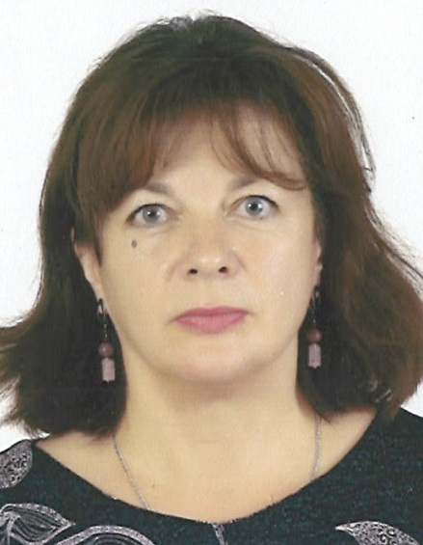 | КАЛАШНИКОВА ВЕРОНИКА АЛЕКСЕЕВНА  Родилась 30 сентября 1973 года в деревне Веречье Городокского района Витебской области.  Образование высшее. В 1995 году окончила учреждение образования «Витебский государственный педагогический институт» по специальности «Педагогика и методика начального обучения».  Трудовую деятельность начала в 1995 году учителем начальных классов Средней школы № 6 г.Полоцка, с 1998 года – учитель начальных классов Вереченской средней школы Городокского района, с 2009 года – воспитатель Детского сада № 2 г.Городка, с 2022 года - воспитатель дошкольного образования Государственного учреждения образования «Детский сад № 2 г Городка».  Член Белорусской партии «Белая Русь».  Проживает в городе Городке Витебской области.  Не замужем. Имеет двоих взрослых детей.
Уважаемые избиратели!
Я иду в депутаты, чтобы использовать полученные знания и приобретённый опыт работы для более эффективного решения проблем своих избирателей.
Мы все хотим жить лучше. Чтобы этого добиться, нужно работать сообща. Необходимо поддерживать развитие местного самоуправления, инициатив граждан, привлекать их к решению вопросов местного значения. Умение слушать и слышать друг друга поможет сделать нашу Городокщину регионом комфортного проживания.
В качестве депутата намерена оставаться верной принципу открытости и честности, оперативно и достоверно информировать население о своей деятельности, интересоваться мнением избирателей, отвечать на все вопросы, максимально эффективно помогать в решении проблем.
Заверяю, что все наказы, полученные от избирателей, будут определяющим стержнем моей депутатской деятельности.

